Міністерство освіти і науки України
Львівський національний університет імені Івана Франка

Кафедра математичної статистики і диференціальних рівнянь


Курсова робота
на тему:
«Статистика надзвичайних ситуацій в
Австралії та Новій Зеландії»

Виконав:
студент групи МТСМ-11
Лінник Максим
Науковий керівник:
доц. Базилевич І. Б.

Львів-2026
ЗМІСТ
ВСТУП 3
РОЗДІЛ 1. ДЖЕРЕЛО ДАНИХ ТА ЇХ ПІДГОТОВКА 5
1.1 Джерело даних та його характеристика 5
1.2 Опис структури датасету normalized_emdat_dataset 6
1.3 Попередня обробка та очищення даних 8
РОЗДІЛ 2. ДОСЛІДЖЕННЯ ТА АНАЛІЗ НАДЗВИЧАЙНИХ СИТУАЦІЙ 9
2.1 Підключення бібліотек та підготовка середовища аналізу 9
2.2 Завантаження, очищення та опрацювання датасету 11
2.3 Побудова графіків та інтерпретація результатів 13
РОЗДІЛ 3. ПРАКТИЧНЕ ЗАСТОСУВАННЯ РЕЗУЛЬТАТІВ ДОСЛІДЖЕННЯ 29
3.1 Приклади застування в житті 29
3.2 Існуючі системи прогнозування та моніторингу надзвичайних ситуацій 31
ВИСНОВОК 32
СПИСОК ЛІТЕРАТУРИ 34

ВСТУП
Вибір теми даної курсової роботи зумовлений зростаючою актуальністю дослідження надзвичайних ситуацій у глобальному масштабі. У сучасному світі природні та техногенні катастрофи стають дедалі частішими, а їх наслідки більш масштабними як для економіки, так і для життя людей. Зміни клімату, урбанізація, розвиток інфраструктури та інші фактори суттєво впливають на динаміку виникнення надзвичайних подій, що потребує глибокого статистичного аналізу та сучасних підходів до обробки даних.
Для проведення дослідження було використано відкриті дані міжнародної бази EM-DAT (The Emergency Events Database), яка містить структуровану інформацію про катастрофи у світі. Зокрема, у роботі використано підготовлений датасет normalized_emdat_dataset, який дозволяє проводити коректний аналіз часових рядів, порівнювати різні типи надзвичайних ситуацій та досліджувати їх динаміку в часі.
Основною метою роботи є проведення комплексного статистичного аналізу надзвичайних ситуацій із використанням сучасних інструментів обробки даних, зокрема мови програмування Python. У рамках дослідження особлива увага приділяється аналізу часових рядів, виявленню трендів, дослідженню сезонних коливань, а також побудові математичних моделей, які дозволяють описати динаміку змін.
Важливим етапом дослідження є перевірка наявності тренду у даних, зокрема за допомогою побудови параболічної лінії тренду та її аналітичного визначення. Окрім цього, у роботі проводиться декомпозиція часових рядів (STL), аналіз автокореляції, а також перевірка стаціонарності за допомогою статистичних тестів. Це дозволяє глибше зрозуміти структуру даних та виявити приховані закономірності.
Окрему увагу приділено аналізу конкретних типів надзвичайних ситуацій, таких як пожежі, повені, землетруси та епідемії, а також дослідженню їх змін у часі. Додатково проводиться порівняльний аналіз для окремих регіонів, зокрема Австралії та Нової Зеландії, що дозволяє оцінити регіональні особливості та відмінності у динаміці катастроф.
Практична частина роботи реалізована у вигляді Jupyter Notebook, де кожен етап аналізу структуровано у вигляді окремих функцій для підготовки даних та їх візуалізації. Такий підхід дозволяє зробити дослідження більш зрозумілим, відтворюваним та зручним для подальшого використання.
Таким чином, дана курсова робота поєднує теоретичні основи математичної статистики з практичним аналізом реальних даних, що дозволяє не лише дослідити динаміку надзвичайних ситуацій, але й продемонструвати ефективність сучасних методів аналізу даних у вирішенні прикладних задач.

РОЗДІЛ 1. ДЖЕРЕЛО ДАНИХ ТА ЇХ ПІДГОТОВКА

1.1 Джерело даних та його характеристика
У сучасних дослідженнях надзвичайних ситуацій ключову роль відіграють відкриті міжнародні бази даних, які забезпечують доступ до систематизованої та перевіреної інформації. У даній роботі основним джерелом даних є база EM-DAT (The Emergency Events Database), яка підтримується Центром досліджень епідеміології катастроф (CRED).
База EM-DAT є однією з найбільш авторитетних у світі у сфері аналізу катастроф і містить інформацію про надзвичайні події, починаючи з 1920 року. Вона охоплює широкий спектр подій, включаючи природні (землетруси, повені, пожежі, посухи) та техногенні катастрофи, а також їх наслідки, такі як кількість загиблих, постраждалих та економічні втрати.
Для включення події до бази EM-DAT вона повинна відповідати принаймні одному з наступних критеріїв:
- загибель 10 або більше осіб;
- постраждало 100 або більше осіб;
- оголошення надзвичайного стану;
- звернення країни за міжнародною допомогою.
У межах даного дослідження було використано попередньо оброблений датасет normalized_emdat_dataset, який сформовано на основі сирих даних EM-DAT. Його нормалізація дозволила:
- усунути дублікати та некоректні записи;
- привести дані до єдиного формату;
- забезпечити коректність часових рядів;
- підготувати інформацію для подальшого статистичного аналізу.
Використання саме цього датасету є доцільним, оскільки він містить узгоджені та очищені дані, що значно підвищує точність результатів дослідження. Крім того, структурованість даних дозволяє ефективно застосовувати методи математичної статистики та аналізу часових рядів.
Таким чином, база EM-DAT у поєднанні з підготовленим датасетом normalized_emdat_dataset виступає надійною основою для проведення комплексного аналізу динаміки надзвичайних ситуацій у даній курсовій роботі.

1.2 Опис структури датасету normalized_emdat_dataset
Датасет normalized_emdat_dataset, використаний у даній роботі, є результатом попередньої обробки та нормалізації сирих даних з бази EM-DAT. Його структура побудована таким чином, щоб забезпечити зручність аналізу часових рядів, а також можливість дослідження різних типів надзвичайних ситуацій у розрізі часу та регіонів.
Основною одиницею спостереження в датасеті є окрема надзвичайна подія або агреговані показники за певний часовий період (рік або місяць). Дані представлені у табличному форматі, де кожен рядок відповідає певному запису, а стовпці характеристикам події.
До ключових змінних датасету належать:
- Рік (Year) - часовий показник, який використовується для побудови часових рядів та аналізу динаміки;
- Країна (Country) - дозволяє здійснювати регіональний аналіз та порівняння;
- Тип катастрофи (Disaster Type) - класифікує події (пожежі, повені, землетруси, епідемії тощо);
- Підтип катастрофи (Disaster Subtype) - деталізує тип події;
- Кількість подій (Occurrences) - кількісна характеристика частоти виникнення катастроф;
- Кількість загиблих (Total Deaths) - показник людських втрат;
- Кількість постраждалих (Total Affected) - включає поранених, евакуйованих та інших осіб, які зазнали впливу;
- Економічні збитки (Total Damage, USD) - оцінка матеріальних втрат у грошовому еквіваленті.
У процесі нормалізації дані були приведені до єдиного формату:
- всі часові значення узгоджені;
- числові показники очищені від пропущених або некоректних значень;
- категоріальні змінні стандартизовані для уникнення дублювання (наприклад, різні написання одного типу катастрофи).
Особливу увагу було приділено обробці пропущених значень. У залежності від типу змінної застосовувались різні підходи:
- для аналітичних досліджень пропущені значення залишались як NaN, що дозволяє уникнути спотворення результатів;
- у випадках, де це було необхідно для обчислень, використовувались методи заповнення (наприклад, середні або медіанні значення).
Така структура датасету дозволяє:
- будувати часові ряди та аналізувати їх властивості;
- досліджувати тренди та сезонність;
- виконувати статистичні тести;
- проводити порівняльний аналіз між різними типами катастроф та регіонами.
Отже, датасет normalized_emdat_dataset є добре структурованим і підготовленим для проведення комплексного статистичного аналізу, що забезпечує достовірність і обґрунтованість отриманих результатів.

1.3 Попередня обробка та очищення даних
Перед початком аналізу було виконано попередню обробку даних, оскільки якість вхідної інформації безпосередньо впливає на результати дослідження.
Робота з даними проводилась у середовищі Jupyter Notebook із використанням Python. Спочатку дані були завантажені з Excel-файлу та перевірені на коректність. Після цього виконано очищення - видалено порожні рядки, дублікати та приведено типи даних до потрібного формату.
Пропущені значення оброблялись залежно від контексту. У частині випадків вони залишались без змін, щоб не втрачати інформацію. У тих місцях, де це було необхідно для розрахунків, використовувались прості методи заповнення, зокрема середні або медіанні значення.
Далі дані були згруповані відповідно до задач аналізу. Зокрема, формувались часові ряди за роками, а також окремі підвибірки за типами катастроф і регіонами. Це дозволило перейти від сирих даних до більш структурованого вигляду, з яким зручно працювати при побудові графіків і моделей.
Окремо варто зазначити, що код було організовано таким чином, щоб кожен етап аналізу був відокремлений. Для підготовки даних і для візуалізації використовувались окремі функції. Такий підхід робить дослідження більш зрозумілим і дозволяє легко відтворити результати.
У результаті проведеної обробки було отримано підготовлений набір даних, який є придатним для аналізу часових рядів, дослідження трендів та подальшої інтерпретації результатів.

РОЗДІЛ 2. ДОСЛІДЖЕННЯ ТА АНАЛІЗ НАДЗВИЧАЙНИХ СИТУАЦІЙ

У цьому розділі буде описано практичну частину дослідження, виконану за допомогою мови програмування Python. Основна увага приділяється підготовці середовища, завантаженню та опрацюванню датасету normalized_emdat_dataset, а також побудові графіків для аналізу надзвичайних ситуацій. Окремо розглядаються використані бібліотеки, функції обробки даних, методи аналізу часових рядів та висновки, які можна зробити на основі отриманих візуалізацій.

2.1 Підключення бібліотек та підготовка середовища аналізу
Перед початком безпосереднього аналізу надзвичайних ситуацій необхідно підготувати програмне середовище та підключити відповідні інструменти для роботи з даними. У даній роботі для реалізації всіх етапів дослідження використовується мова програмування Python, яка є однією з найпоширеніших у сфері аналізу даних, математичної статистики та машинного навчання.
Робота виконувалась у середовищі Jupyter Notebook, яке дозволяє поєднувати програмний код, текстові пояснення та результати виконання в одному документі. Такий підхід є зручним для досліджень, оскільки забезпечує наочність, структурованість та можливість покрокового відтворення аналізу тож на почат ковому етапі було виконано підключення необхідних бібліотек.
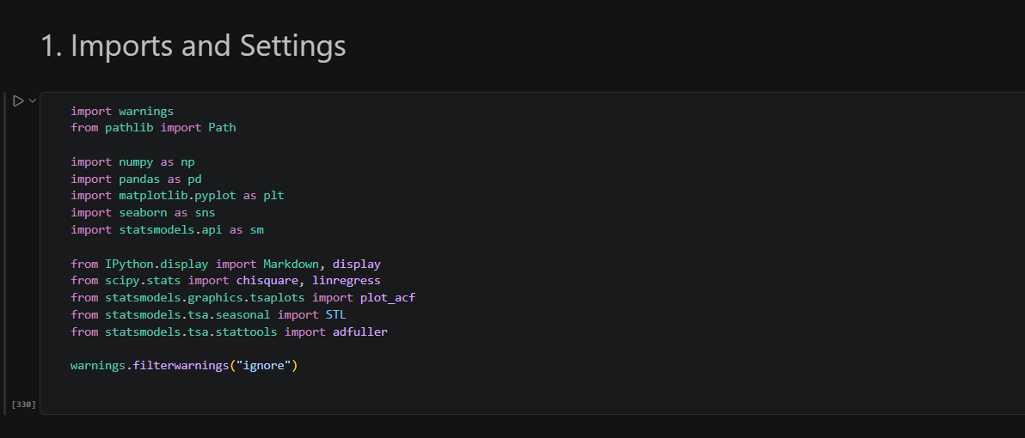
Підключення бібліотек є важливим кроком, оскільки саме вони забезпечують реалізацію основних операцій над даними. Зокрема, бібліотека pandas використовується для роботи з табличними даними. Вона дозволяє зчитувати інформацію з файлів, зберігати її у структурованому вигляді та виконувати різноманітні операції, такі як фільтрація, сортування, групування та агрегація. Саме за допомогою pandas формується основний масив даних, який використовується у подальшому аналізі.
Бібліотека numpy застосовується для виконання числових обчислень. Вона забезпечує ефективну роботу з масивами та використовується при реалізації математичних моделей, зокрема під час побудови трендів та інших залежностей. Її використання дозволяє значно прискорити обчислення та спростити роботу з числовими даними.
Для побудови графіків використовується бібліотека matplotlib, яка є базовим інструментом візуалізації у Python. Вона дозволяє будувати графіки різного типу та відображати зміну показників у часі. Додатково застосовується бібліотека seaborn, яка є надбудовою над matplotlib і дозволяє створювати більш наочні та естетично оформлені візуалізації. Завдяки цим бібліотекам результати аналізу представлені у вигляді графіків, що значно полегшує їх інтерпретацію.
Для аналізу часових рядів та виконання статистичних тестів використовується бібліотека statsmodels. Вона надає інструменти для проведення ADF-тесту, аналізу автокореляції та декомпозиції часових рядів. З її допомогою можна досліджувати внутрішню структуру даних та перевіряти статистичні гіпотези.
Окрім цього, у роботі можуть використовуватись додаткові інструменти, зокрема бібліотеки для побудови регресійних моделей, що дозволяють реалізувати трендовий аналіз і оцінити залежності між змінними.
Таким чином, після підключення необхідних бібліотек середовище повністю підготовлене до подальшої роботи з даними. Використані інструменти забезпечують можливість виконувати всі ключові етапи дослідження, тому на цьому етапі можна переходити безпосередньо до завантаження датасету та проведення аналізу надзвичайних ситуацій.

2.2 Завантаження, очищення та опрацювання датасету
Після підготовки середовища наступним етапом є завантаження датасету та його попередня обробка. У даній роботі використовується файл normalized_emdat_dataset, який містить структуровані дані про надзвичайні ситуації. Завантаження здійснюється у середовищі Jupyter Notebook за допомогою відповідних функцій бібліотеки pandas.
Після завантаження дані одразу використовуються для подальшої обробки та аналізу. Основна увага приділяється підготовці інформації таким чином, щоб її можна було використовувати для побудови часових рядів і графіків. Далі виконується опрацювання даних. Зокрема, здійснюється відбір необхідних колонок, приведення даних до зручного вигляду та підготовка показників для аналізу. Це дозволяє зосередитись лише на тих параметрах, які мають значення для дослідження.
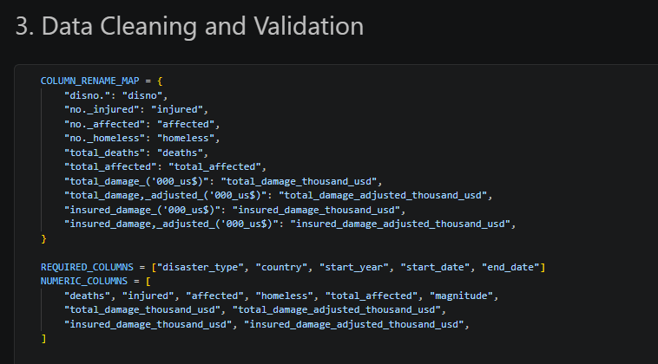
Далі виконується групування даних за роками або іншими параметрами. Це є важливим етапом, оскільки дозволяє перейти від окремих записів до узагальнених значень, які відображають динаміку надзвичайних ситуацій у часі.
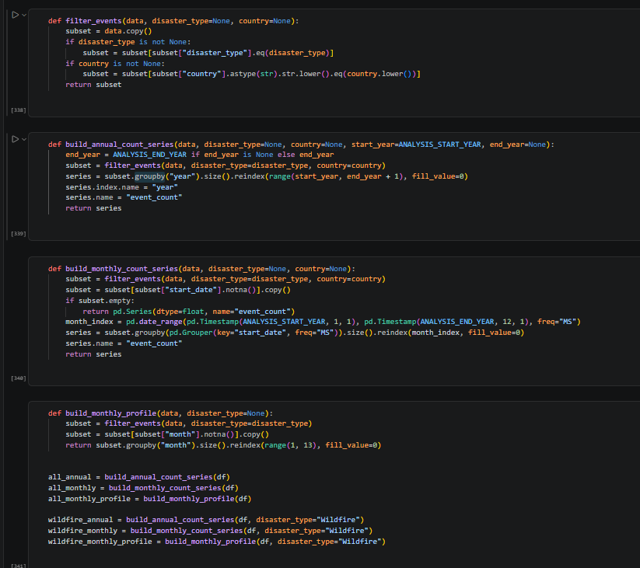
Окрім цього, на даному етапі було виконано підготовку даних до подальшого аналізу. У результаті отримано структурований набір даних, який дозволяє переходити до побудови графіків та дослідження закономірностей у зміні надзвичайних ситуацій.
Таким чином, на даному етапі було виконано підготовку даних до подальшого аналізу. У результаті отримано структурований набір даних, який дозволяє переходити до побудови графіків та дослідження закономірностей у зміні надзвичайних ситуацій.

2.3 Побудова графіків та інтерпретація результатів
Після завершення етапу підготовки та обробки даних наступним кроком є їх візуалізація та подальший аналіз отриманих результатів. Побудова графіків є одним із найважливіших етапів дослідження, оскільки саме візуальне представлення дозволяє найбільш наочно побачити закономірності у даних, оцінити характер змін та виявити приховані залежності, які складно помітити лише при роботі з таблицями.
У даній роботі графіки використовуються не лише для відображення інформації, але і як інструмент статистичного аналізу. За допомогою побудованих візуалізацій можна оцінити динаміку надзвичайних ситуацій у часі, проаналізувати зміни кількості катастроф у різні роки, дослідити окремі типи надзвичайних ситуацій, а також оцінити поведінку часових рядів.
На першому етапі було побудовано базовий графік загальної кількості надзвичайних ситуацій за роками.
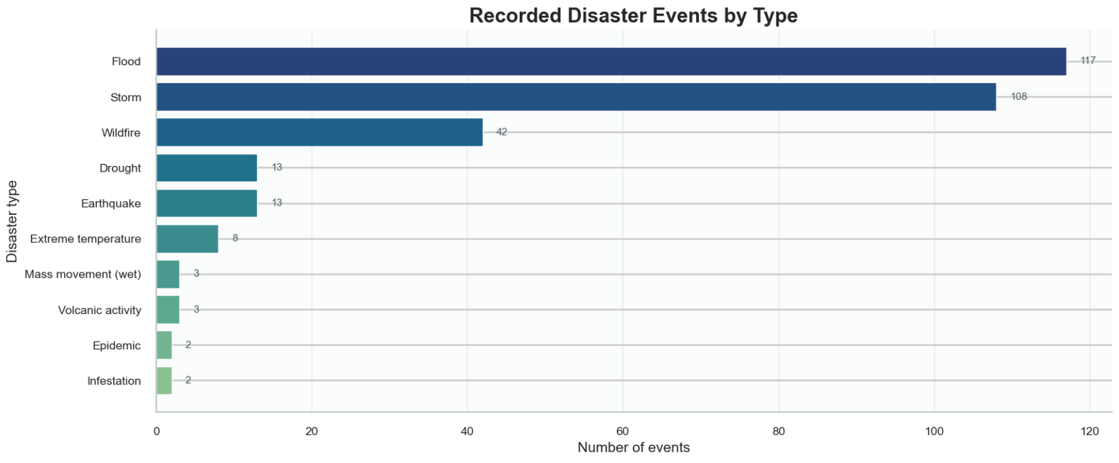
З отриманих результатів видно, що найбільшу кількість випадків становлять затоплення (floods). Їх кількість суттєво перевищує інші типи надзвичайних ситуацій, що свідчить про високу поширеність цього виду катастроф у досліджуваному датасеті. Така тенденція може бути пов’язана зі змінами клімату, збільшенням кількості сильних опадів, підняттям рівня води та іншими природними факторами.
Також помітно, що значну частину становлять шторми, пожежі та землетруси, однак їх кількість є меншою у порівнянні із затопленнями. Водночас окремі типи катастроф зустрічаються значно рідше, що може пояснюватися як їх природною специфікою, так і географічними особливостями регіонів.
Для більш детального аналізу поведінки даних було виконано побудову річної кількості катастроф, 7-річне ковзне середнє та квадратичну трендову лінію. Використання ковзного середнього дозволяє згладити короткострокові коливання та краще побачити загальну тенденцію розвитку даних. У свою чергу квадратична трендова модель використовується для оцінки нелінійної поведінки часового ряду.
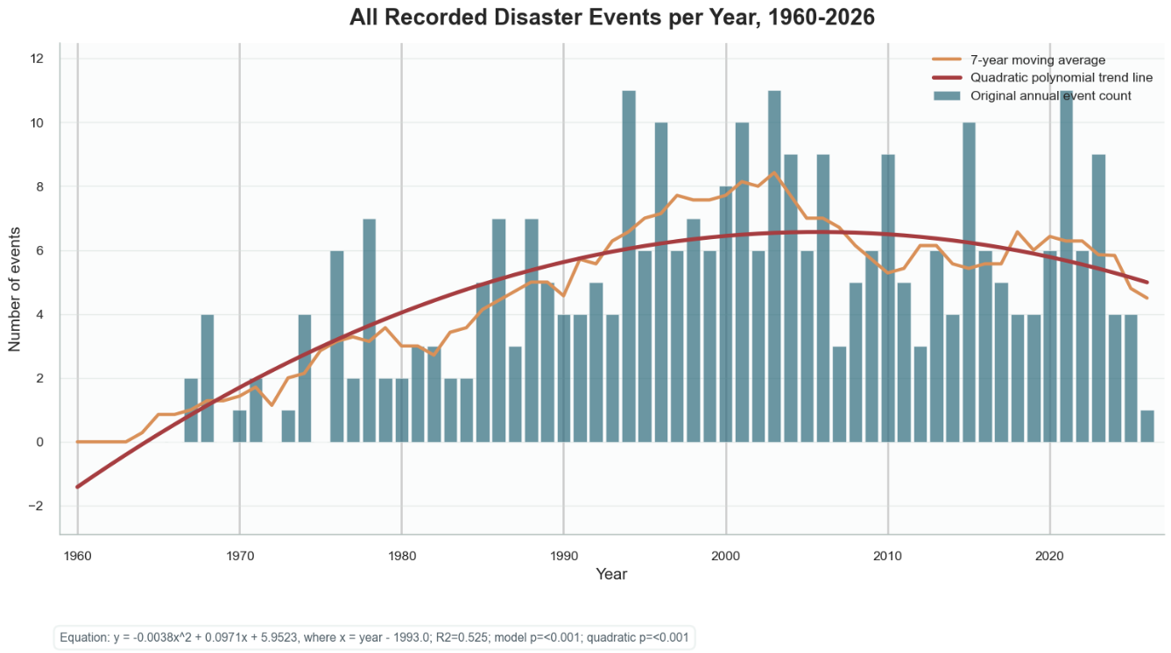
Під час аналізу графіка можна помітити, що у ранніх періодах кількість зареєстрованих катастроф є відносно низькою. Починаючи приблизно з 1980-х років спостерігається поступове збільшення кількості подій, а найбільша активність фіксується у період між 1995 та 2010 роками. Саме у цей часовий проміжок на графіку присутня найбільша кількість пікових значень.
Ковзне середнє демонструє стійке зростання кількості катастроф до початку 2000-х років, після чого можна помітити певну стабілізацію та поступове зниження середнього значення. Подібна поведінка підтверджується і квадратичною трендовою моделлю, вершина якої знаходиться приблизно у 2005 році.
Результати проведеного дослідження свідчать про те, що зміна кількості надзвичайних ситуацій має нелінійний характер. У різні часові періоди швидкість росту подій відрізняється, що може бути пов’язано як зі змінами клімату та збільшенням кількості екстремальних природних явищ, так і з розвитком систем моніторингу та реєстрації катастроф.
Для більш детального аналізу нелінійної поведінки часового ряду було побудовано аналітичну параболічну модель тренду. Основною метою даного графіка є математичний опис довгострокової тенденції зміни кількості надзвичайних ситуацій та визначення характеру зміни швидкості росту подій у часі.
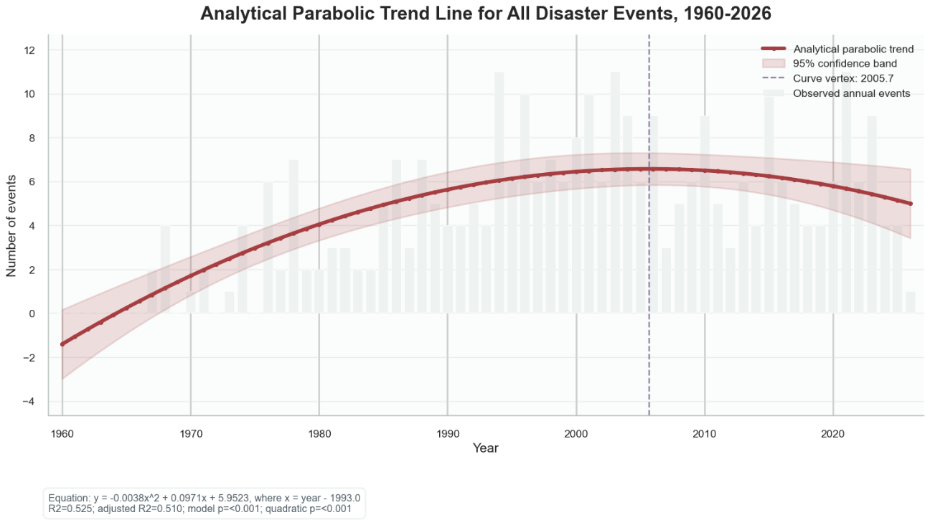

На графіку відображено аналітичну параболічну криву, довірчий інтервал моделі, а також фактичні значення кількості катастроф за роками. Додатково позначено вершину параболи, яка знаходиться приблизно у 2005 році.
Під час аналізу графіка можна помітити, що модель достатньо добре описує загальну поведінку часового ряду. До початку 2000-х років спостерігається поступове прискорення росту кількості катастроф, після чого трендова крива починає поступово знижуватись.
Важливим показником є значення R² ≈ 0.525, яке свідчить про те, що модель пояснює понад половину варіації даних. Це означає, що квадратична залежність є достатньо придатною для опису загальної тенденції зміни кількості катастроф.
Також на графіку можна помітити, що реальні значення періодично суттєво відхиляються від трендової кривої. Це свідчить про наявність випадкових факторів та аномальних подій, які неможливо повністю описати лише однією математичною моделлю.
Підсумки проведеного аналізу дозволяють зробити висновок, що часовий ряд має виражений нелінійний характер, а кількість надзвичайних ситуацій змінюється нерівномірно у різні часові періоди.
Для оцінки загального напрямку зміни кількості надзвичайних ситуацій було побудовано лінійну трендову модель. Основною метою даної візуалізації є визначення середньої тенденції росту кількості катастроф у довгостроковій перспективі.
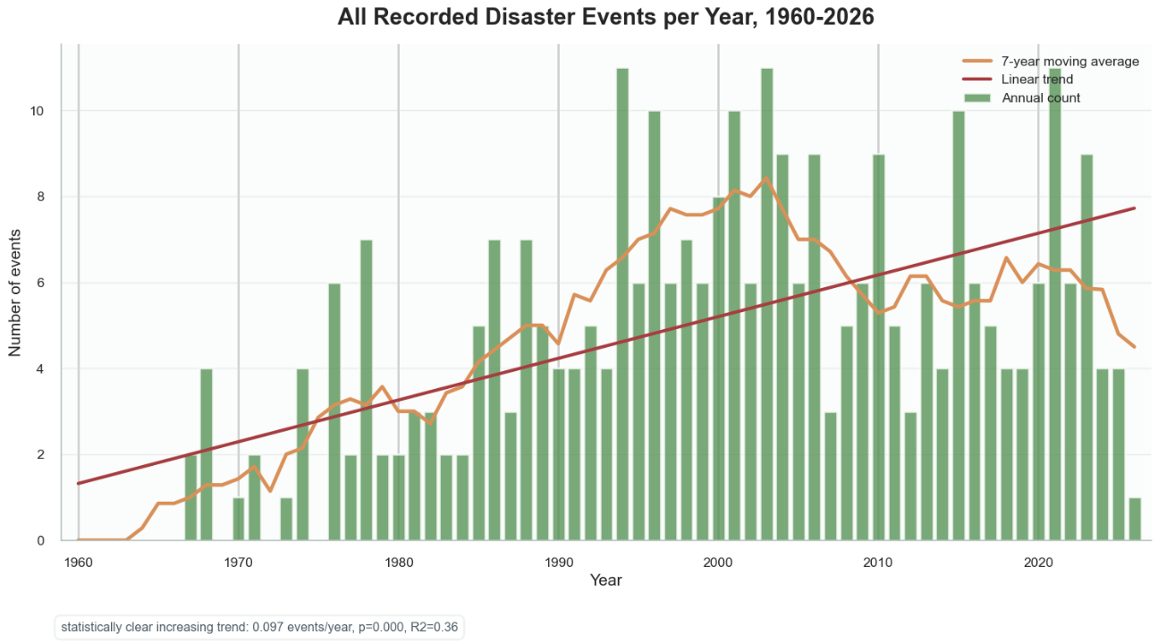
На графіку відображено фактичну кількість подій за роками, лінійний тренд та ковзне середнє. Лінія тренду має чітко виражений висхідний характер, що свідчить про загальне збільшення кількості катастроф у досліджуваному часовому проміжку. Згідно з результатами моделі, середнє збільшення становить приблизно 0.097 подій на рік. Водночас на графіку помітно, що реальні значення часто суттєво відхиляються від прямої лінії. Особливо це помітно у сучасному періоді, де кількість катастроф зростає нерівномірно та має різкі пікові значення.
Основні результати підтверджують наявність довгострокової тенденції до збільшення кількості надзвичайних ситуацій, проте одночасно показують, що проста лінійна модель не здатна повністю описати складну структуру даних.
Для більш детального аналізу окремих типів катастроф наступним етапом було проведено дослідження швидкості зміни різних видів надзвичайних ситуацій.
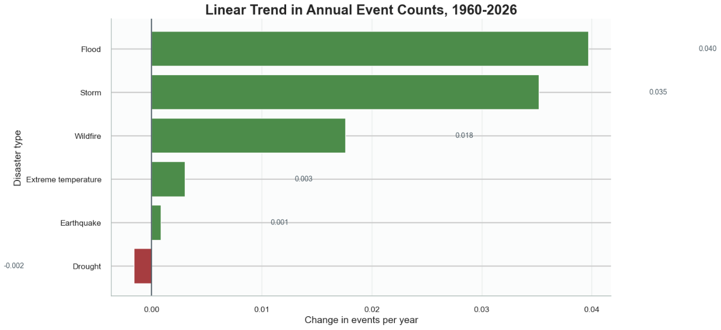
На графіку відображено середню зміну кількості подій за рік для кожного типу катастроф. Позитивні значення свідчать про збільшення кількості подій, тоді як від’ємні про їх зменшення. Під час аналізу результатів можна помітити, що найбільший ріст демонструють затоплення (Flood) та шторми (Storm). Це означає, що саме ці типи катастроф найбільш активно збільшуються у часовому проміжку. Також помітне зростання кількості пожеж (Wildfire), що може бути пов’язано зі змінами клімату та збільшенням посушливих періодів. Водночас землетруси демонструють майже стабільний характер без значного росту. Цікавим результатом є те, що посухи (Drought) мають незначний від’ємний тренд, тобто їх кількість у досліджуваних даних не демонструє помітного збільшення.
Отримані результати дозволяють зробити висновок, що найбільший вплив на загальне збільшення кількості катастроф мають саме природні події, пов’язані з водою та кліматичними процесами.
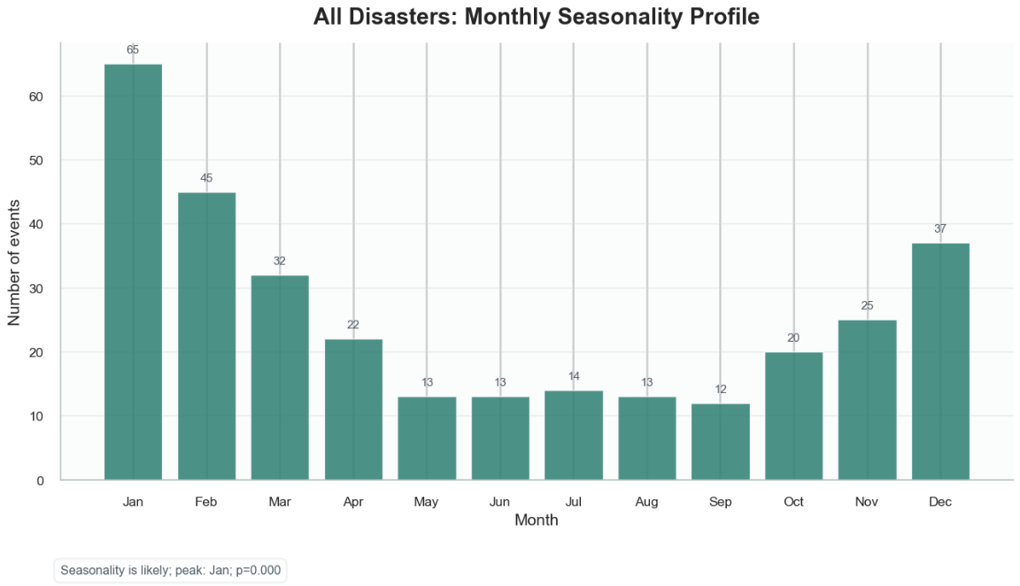
Під час аналізу графіка можна помітити, що найбільша кількість зареєстрованих катастроф припадає саме на зимовий період, зокрема на січень та лютий. У ці місяці спостерігається найбільша концентрація подій серед усього досліджуваного часового проміжку. Надалі кількість катастроф поступово зменшується, а найменша активність фіксується у літні місяці. Також варто звернути увагу на те, що ближче до завершення року кількість подій знову починає збільшуватись. Особливо це помітно у листопаді та грудні, де спостерігається повторний ріст активності. Подібна поведінка може бути пов’язана із сезонними змінами погодних умов, збільшенням кількості циклонів, сильних опадів, штормів та інших природних явищ, характерних для холодного періоду року.
Висновки за результатами дозволяють зрозуміти, що сезонний фактор дійсно впливає на частоту виникнення надзвичайних ситуацій. Подібний аналіз може бути корисним для планування систем моніторингу, прогнозування ризиків та підготовки служб реагування до періодів підвищеної небезпеки.
Наступним етапом дослідження став аналіз сезонності пожеж (Wildfires). Основною метою побудови даного графіка є визначення того, у які періоди року пожежі виникають найчастіше та наскільки їх сезонна поведінка відрізняється від загальної структури всіх катастроф.
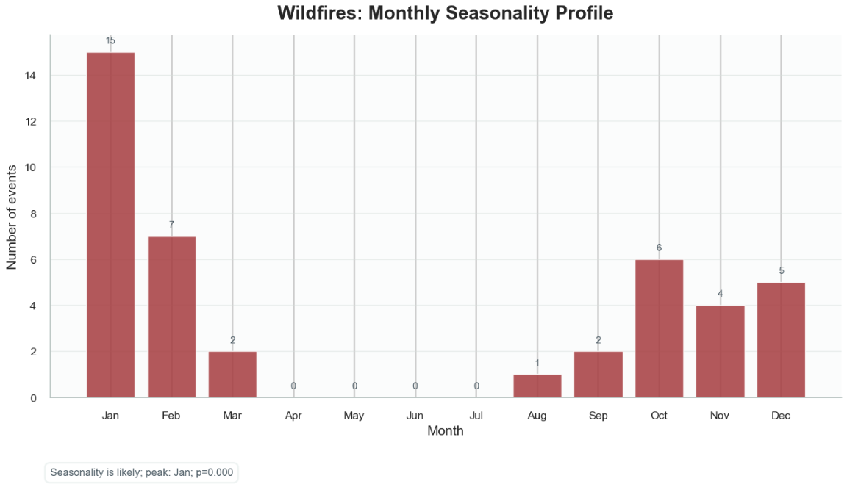
Побудований графік демонструє досить нерівномірний розподіл кількості пожеж за місяцями. Найбільша кількість подій спостерігається у січні, де зафіксовано найвищий показник серед усіх місяців. Також відносно висока активність присутня у лютому. Після цього кількість пожеж різко зменшується, а в окремі весняні та літні місяці події майже відсутні. Починаючи приблизно з осіннього періоду кількість пожеж знову поступово збільшується. Найбільш помітне повторне зростання спостерігається у жовтні, листопаді та грудні. Подібна динаміка може бути пов’язана зі змінами температури, сухістю рослинності, погодними умовами та кліматичними особливостями окремих регіонів.
Варто також зазначити, що сезонність пожеж проявляється значно сильніше, ніж у загальному графіку всіх катастроф. Це свідчить про те, що виникнення пожеж значною мірою залежить саме від природних та кліматичних факторів.
На завершальному етапі було проведено аналіз рідкісних типів катастроф та їх впливу на населення й економіку. Для цього було побудовано теплову карту, яка дозволяє одночасно порівняти декілька показників впливу для різних типів надзвичайних ситуацій.
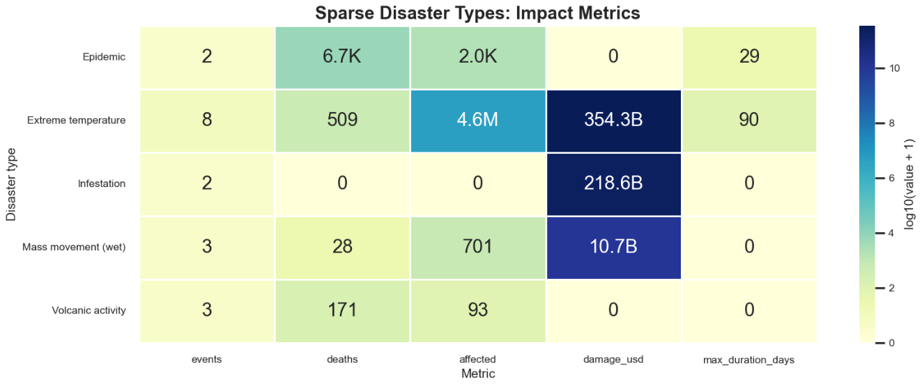
На графіку відображено кількість подій, число смертей, кількість постраждалих, економічні збитки та максимальну тривалість катастроф для менш поширених типів надзвичайних ситуацій. Використання теплової карти дозволяє швидко визначити, які саме показники мають найбільші значення та які типи катастроф характеризуються найсерйознішими наслідками. Під час аналізу можна помітити, що окремі типи катастроф мають відносно невелику кількість випадків, однак їх наслідки є надзвичайно значними. Наприклад, extreme temperature демонструє дуже високі економічні збитки та значну кількість постраждалих, навіть попри порівняно невелику кількість подій.
Також привертає увагу infestation, де при невеликій кількості випадків зафіксовані значні економічні втрати. Це свідчить про те, що навіть рідкісні типи катастроф можуть мати суттєвий вплив на економіку та інфраструктуру.
Окремі типи надзвичайних ситуацій характеризуються значною кількістю смертей або довготривалим впливом на населення. Це підтверджує, що оцінка катастроф лише за кількістю подій не завжди дозволяє повністю зрозуміти їх реальний вплив.
Підсумки дозволяють зробити висновок, що навіть рідкісні катастрофи можуть створювати серйозні соціальні та економічні наслідки. Саме тому їх необхідно враховувати під час оцінки ризиків, побудови систем моніторингу та планування заходів реагування на надзвичайні ситуації.
Далі після проведення основного аналізу часових рядів наступним етапом роботи стало дослідження регресійних залишків та побудова моделі прогнозування ARIMA. Даний етап є важливим, оскільки дозволяє не лише проаналізувати поведінку часового ряду, але і оцінити якість побудованої трендової моделі та виконати прогнозування майбутніх значень на основі статистичних закономірностей. Тож на початковому етапі було виконано обчислення регресійних залишків. Для цього з фактичних значень часового ряду віднімалась побудована трендова модель, у результаті чого формувався масив залишків ε(t). Основною метою даного аналізу є перевірка того, наскільки добре трендова модель описує поведінку даних та чи залишаються у часовому ряді випадкові компоненти після видалення тренду.
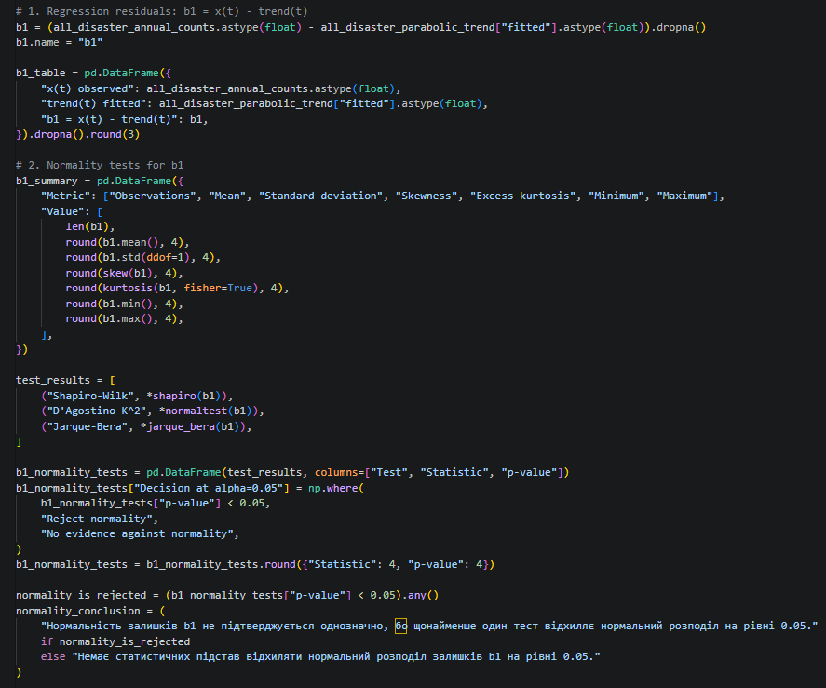
Після виконання обчислень було отримано результати статистичного аналізу регресійних залишків. На даному етапі перевірялась їх наближеність до нормального розподілу та оцінювались основні статистичні характеристики.

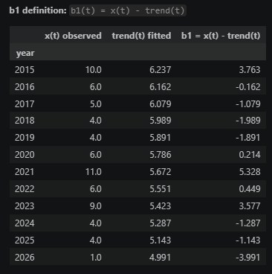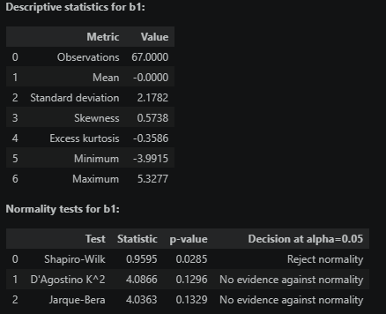
Аналіз виявлених закономірностей демонструють, що залишкові значення коливаються навколо нульового рівня. У частині років фактична кількість катастроф перевищує прогнозовану трендову модель, а в інших є нижчою за очікувані значення. Наприклад, у 2021 році спостерігається значне позитивне відхилення, де фактичне значення перевищує трендове більш ніж на 5 одиниць, тоді як у 2026 році спостерігається суттєве негативне відхилення. Подібна поведінка свідчить про те, що часовий ряд містить не лише загальний тренд, але і випадкові коливання, які можуть бути пов’язані із зовнішніми факторами або аномальними подіями у певні роки. Водночас сам факт того, що значення залишків переважно знаходяться поблизу нуля, свідчить про достатньо хорошу якість побудованої трендової моделі. Після цього було проведено статистичний аналіз отриманих залишків b1. Основною метою даного етапу є перевірка того, чи наближений розподіл залишків до нормального та чи можуть вони вважатися випадковими відхиленнями від тренду.
Також статистичні характеристики показують, що середнє значення залишків є практично рівним нулю, що є позитивним результатом та свідчить про відсутність систематичного зміщення моделі. Стандартне відхилення демонструє рівень розсіювання залишків відносно трендової лінії. Значення skewness = 0.5738 свідчить про незначну асиметрію розподілу вправо, тобто у даних присутні окремі більші позитивні відхилення. Водночас значення excess kurtosis = -0.3586 показує, що розподіл є дещо більш пласким у порівнянні з класичним нормальним розподілом. Для додаткової перевірки нормальності розподілу було використано декілька статистичних тестів. Результати тесту Shapiro-Wilk показують p-value = 0.0285, що формально дає підстави відхилити гіпотезу про нормальність розподілу при рівні значущості 0.05. Однак результати тестів D’Agostino K² та Jarque-Bera демонструють p-value > 0.05 та не дають достатніх підстав відхиляти нормальність розподілу.
Варто зазначити, що висновки свідчать про те, що залишки b1 є близькими до нормального розподілу, хоча містять окремі відхилення та аномальні значення. Подібна поведінка є характерною для реальних статистичних даних та підтверджує, що побудована модель достатньо добре описує основну тенденцію часового ряду, залишаючи переважно випадкові коливання у залишках. Щодо інших висновків що показують, що середнє значення залишків є практично рівним нулю, що є позитивним результатом та свідчить про відсутність систематичного зміщення моделі. Стандартне відхилення демонструє рівень розсіювання залишків відносно трендової лінії.
Значення skewness = 0.5738 свідчить про незначну асиметрію розподілу вправо, тобто у даних присутні окремі більші позитивні відхилення. Водночас значення excess kurtosis = -0.3586 показує, що розподіл є дещо більш пласким у порівнянні з класичним нормальним розподілом.
Для додаткової перевірки нормальності розподілу було використано декілька статистичних тестів. Результати тесту Shapiro-Wilk показують p-value = 0.0285, що формально дає підстави відхилити гіпотезу про нормальність розподілу при рівні значущості 0.05. Однак результати тестів D’Agostino K² та Jarque-Bera демонструють p-value > 0.05 та не дають достатніх підстав відхиляти нормальність розподілу.
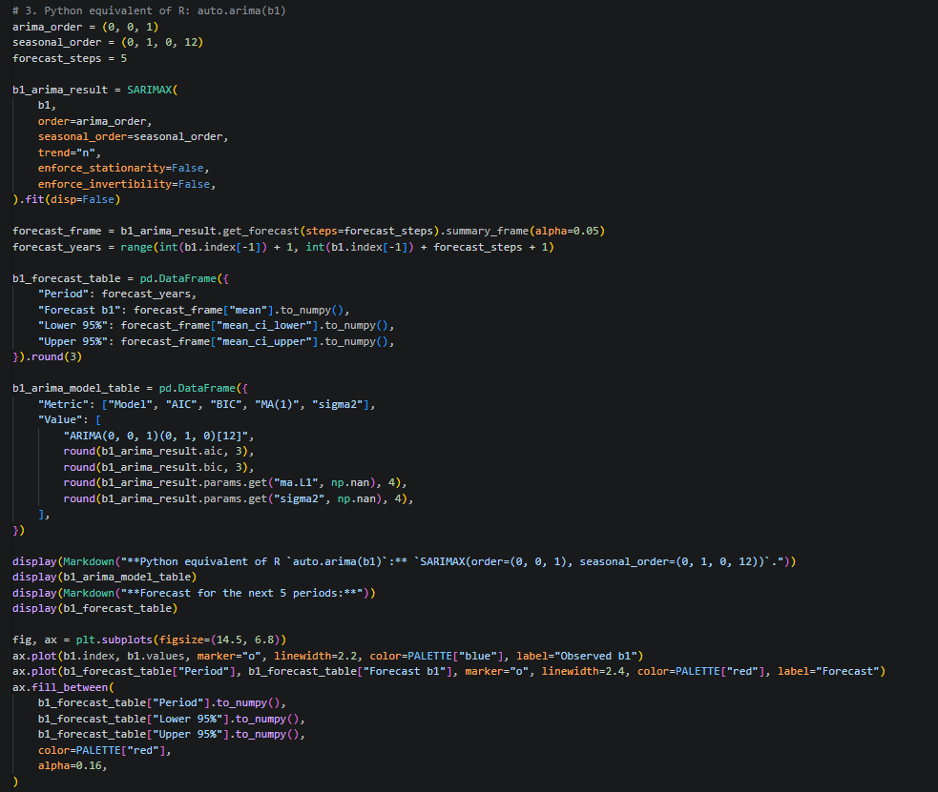
У результаті автоматичного підбору параметрів було отримано модель ARIMA (0,0,1)(0,1,0). Перший параметр моделі відповідає авторегресії, другий - порядку інтегрування, а третій - компонент ковзного середнього.
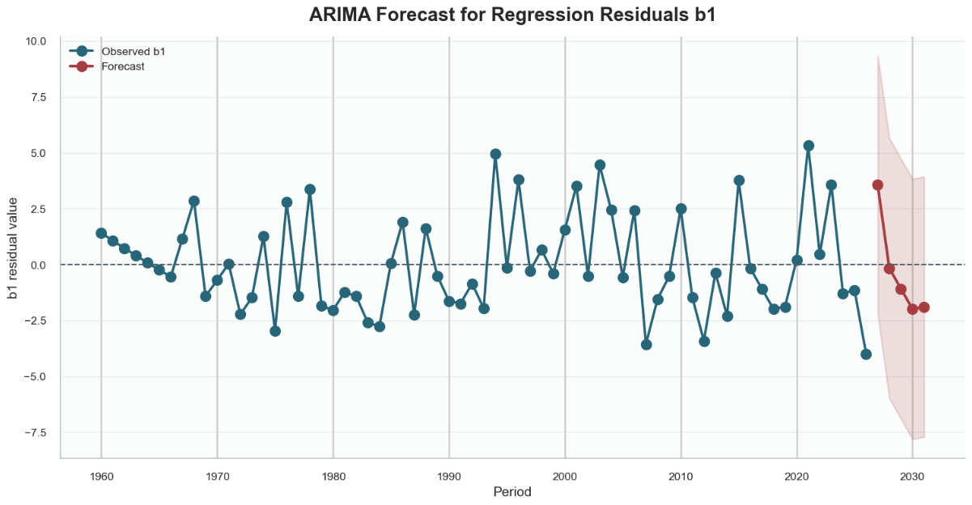
Отримана модель показує, що часовий ряд не потребує додаткової авторегресійної складової, однак містить компоненту ковзного середнього, яка враховує залежність між сусідніми значеннями ряду та випадковими коливаннями. Також модель використовує сезонне диференціювання, що дозволяє краще врахувати довгострокові зміни у часовому ряді.
В підсумку в другому розділі курсової роботи було проведено практичний аналіз надзвичайних ситуацій із використанням мови програмування Python та бібліотек для обробки даних, статистичного аналізу й візуалізації інформації. У процесі роботи було виконано завантаження та опрацювання датасету normalized_emdat_dataset, підготовлено часові ряди та сформовано необхідні вибірки даних для подальшого дослідження. У ході аналізу було побудовано графіки, які дозволили дослідити структуру та динаміку надзвичайних ситуацій у часовому проміжку. Отримані результати показали, що найбільшу частину катастроф становлять затоплення та шторми, а загальна кількість надзвичайних ситуацій у довгостроковій перспективі демонструє тенденцію до зростання. Побудова лінійних та параболічних трендів дозволила оцінити характер зміни даних та встановити наявність нелінійної поведінки часового ряду.
Окрему увагу було приділено дослідженню сезонності надзвичайних ситуацій. Аналіз місячних профілів показав, що найбільша кількість подій припадає на зимовий період, а пожежі мають виражену сезонну залежність. Також було проведено аналіз рідкісних типів катастроф, який показав, що навіть при невеликій кількості подій окремі типи надзвичайних ситуацій можуть спричиняти значні економічні збитки та серйозний вплив на населення.
Важливим етапом роботи стало дослідження регресійних залишків та побудова моделі ARIMA. Проведений аналіз показав, що побудована трендова модель достатньо добре описує поведінку часового ряду, а використання моделі ARIMA дозволило виконати прогнозування майбутніх значень та оцінити подальшу тенденцію розвитку надзвичайних ситуацій. Отримані результати підтверджують ефективність використання Python, методів аналізу часових рядів та математичного моделювання для дослідження статистичних даних і прогнозування надзвичайних ситуацій.

РОЗДІЛ 3. ПРАКТИЧНЕ ЗАСТОСУВАННЯ РЕЗУЛЬТАТІВ ДОСЛІДЖЕННЯ
У даному розділі буде розглянуто практичне застосування отриманих результатів, можливості використання побудованих моделей у системах моніторингу та прогнозування н’адзвичайних ситуацій, а також значення подібних аналітичних підходів для оцінки ризиків, підтримки прийняття рішень та підвищення ефективності реагування на надзвичайні події.

3.1 Приклади застування в житті
Практичне значення даної роботи полягає не лише у проведенні статистичного аналізу, але і у можливості застосування отриманих результатів у реальних системах моніторингу та прогнозування надзвичайних ситуацій. Створений програмний код дозволяє автоматизувати процес обробки великих обсягів даних, будувати часові ряди, виявляти тренди, аналізувати сезонність та формувати візуалізації без необхідності повторного написання основної логіки програми. Це значно спрощує проведення подальших досліджень та дозволяє швидко адаптувати систему під нові набори даних.
Основні напрямки практичного використання результатів дослідження:
- прогнозування періодів підвищеної ймовірності виникнення надзвичайних ситуацій;
- оцінка регіонів із підвищеним рівнем ризику виникнення пожеж, затоплень або штормів;
- побудова систем моніторингу надзвичайних ситуацій у реальному часі;
- аналіз економічних збитків та оцінка масштабу впливу катастроф;
- виявлення довгострокових тенденцій зміни кліматичних та природних процесів;
- оптимізація розподілу рятувальної техніки та гуманітарних ресурсів;
Реалізований підхід може використовуватись для аналізу не лише природних катастроф, але і будь-яких інших статистичних даних, де важливим є дослідження змін у часі. Наприклад, подібні методи можуть застосовуватись для аналізу кліматичних змін, епідемій, економічних криз, демографічних процесів або прогнозування навантаження на критичну інфраструктуру.
Особливо актуальним використання подібних аналітичних систем є для України в умовах війни. У сучасних умовах велика кількість надзвичайних ситуацій виникає не лише через природні фактори, але і через бойові дії, ракетні удари, пошкодження енергетичної інфраструктури, пожежі, затоплення та техногенні аварії. Аналіз подібних даних у реальному часі може допомогти швидше виявляти небезпечні тенденції, оцінювати ризики для окремих регіонів та прогнозувати можливі наслідки надзвичайних подій.
Використання систем аналітики та прогнозування може суттєво допомогти службам реагування, органам державної влади та рятувальним підрозділам. Наприклад, аналіз сезонності та частоти виникнення пожеж дозволяє заздалегідь підготувати ресурси та техніку у регіонах із підвищеним ризиком. Аналіз затоплень може використовуватись для прогнозування критичних періодів та своєчасної евакуації населення. Крім того, подібні системи можуть допомагати у плануванні роботи енергетичної інфраструктури, логістики гуманітарної допомоги та оцінці потенційних ризиків для цивільного населення.
Важливим аспектом є також те, що ведення подібної аналітики дозволяє приймати рішення не лише на основі інтуїції або окремих випадків, а на основі реальних статистичних закономірностей. Це підвищує ефективність роботи систем реагування та може допомогти зменшити людські втрати, матеріальні збитки та час реагування на надзвичайні ситуації.
Таким чином, проведене дослідження демонструє, що сучасні методи аналізу даних та математичного моделювання можуть мати не лише наукове, але й важливе практичне значення. Використання Python, часових рядів та інструментів візуалізації дозволяє ефективно аналізувати великі обсяги інформації, виявляти небезпечні тенденції та створювати основу для побудови систем прогнозування і підтримки прийняття рішень у сфері надзвичайних ситуацій.

3.2 Існуючі системи прогнозування та моніторингу надзвичайних ситуацій
На сьогодні системи аналізу даних та прогнозування надзвичайних ситуацій активно використовуються у багатьох країнах світу. Подібні платформи поєднують математичне моделювання, аналіз часових рядів, погодні дані та супутниковий моніторинг для оцінки ризиків і прогнозування можливих катастроф.
Одним із найбільш відомих прикладів є міжнародна база EM-DAT, яка використовується для збору та аналізу статистики природних і техногенних катастроф. Саме дані даної системи були використані під час виконання даної курсової роботи. Подібні сервіси дозволяють оцінювати довгострокові тенденції та будувати прогнозні моделі для подальших досліджень. Важливу роль у прогнозуванні надзвичайних ситуацій також відіграють погодні сервіси та кліматичні платформи, зокрема The Weather Company (IBM), AccuWeather та Windy. Дані системи використовують великі обсяги метеорологічних даних для прогнозування штормів, сильних опадів, ураганів та інших небезпечних природних явищ у режимі реального часу. Для моніторингу пожеж застосовуються спеціалізовані сервіси, наприклад NASA FIRMS, який аналізує супутникові дані та дозволяє виявляти пожежі практично у реальному часі. Подібні системи використовуються рятувальними службами та екологічними організаціями для оперативного реагування на небезпечні ситуації.
Таким чином, сучасні системи прогнозування демонструють важливість використання аналізу даних, часових рядів та математичних моделей у сфері надзвичайних ситуацій. Подібні технології дозволяють швидше виявляти небезпечні тенденції, оцінювати ризики та підвищувати ефективність реагування на надзвичайні події.

ВИСНОВОК
У ході виконання курсової роботи було проведено статистичний аналіз надзвичайних ситуацій на основі даних міжнародної бази EM-DAT із використанням мови програмування Python та сучасних методів аналізу часових рядів. У процесі дослідження було виконано підготовку та обробку датасету normalized_emdat_dataset, побудовано графіки, проведено аналіз трендів, сезонності та динаміки різних типів катастроф.
У першому розділі роботи було досліджено джерело даних, описано структуру датасету та виконано попередню обробку інформації. Проведене очищення та нормалізація даних дозволили сформувати структурований набір інформації, придатний для подальшого статистичного аналізу та побудови часових рядів. У другому розділі було реалізовано практичну частину дослідження. Під час аналізу графіків встановлено, що найбільшу кількість серед усіх надзвичайних ситуацій становлять затоплення та шторми. Також результати показали наявність довгострокової тенденції до збільшення кількості катастроф у часовому проміжку. Побудова лінійних та параболічних трендів дозволила встановити, що поведінка часового ряду має нелінійний характер та залежить від великої кількості зовнішніх факторів.
Окрему увагу в роботі було приділено аналізу сезонності надзвичайних ситуацій. Проведене дослідження показало, що найбільша кількість катастроф припадає на зимові місяці, а пожежі мають виражену сезонну залежність. Це свідчить про значний вплив кліматичних та погодних умов на частоту виникнення окремих типів катастроф. Також у роботі було проведено аналіз рідкісних типів надзвичайних ситуацій. Отримані результати показали, що навіть при невеликій кількості подій окремі типи катастроф можуть спричиняти значні економічні збитки та мати серйозний вплив на населення й інфраструктуру. Це підтверджує необхідність врахування не лише частоти виникнення подій, але і масштабу їх наслідків.
Важливим етапом дослідження стало вивчення регресійних залишків та побудова моделі ARIMA. Проведений аналіз показав, що побудована трендова модель достатньо добре описує поведінку часового ряду, а залишкові значення переважно мають випадковий характер. Використання моделі ARIMA дозволило виконати прогнозування майбутніх значень та оцінити подальшу тенденцію розвитку надзвичайних ситуацій.
Практичне значення роботи полягає у можливості використання створеного програмного коду для подальшого аналізу статистичних даних, побудови систем моніторингу та прогнозування надзвичайних ситуацій. Особливо актуальним використання подібних систем є для України в умовах війни, де аналіз статистичних даних може допомогти у прогнозуванні ризиків, плануванні роботи служб реагування та оцінці потенційних загроз для населення й інфраструктури. Таким чином, проведене дослідження підтверджує ефективність використання Python, методів математичної статистики та аналізу часових рядів для дослідження великих статистичних наборів даних і побудови моделей прогнозування надзвичайних ситуацій.

СПИСОК ЛІТЕРАТУРИ
- EM-DAT: The International Disaster Database. – Centre for Research on the Epidemiology of Disasters (CRED).
- Python Software Foundation. Python Documentation.
- Pandas documentation.
- NumPy Documentation
- Box G., Jenkins G., Reinsel G. Time Series Analysis: Forecasting and Control. – Wiley, 2015.
- McKinney W. Python for Data Analysis. – 3rd Edition. – O’Reilly Media, 2022.
- VanderPlas J. Python Data Science Handbook. – O’Reilly Media, 2016.

